ÉCOLE DES PONTS PARISTECH SUPAERO (ISAE), ENSTA PARISTECH, TELECOM PARISTECH, MINES PARISTECH, MINES DE SAINT-ÉTIENNE, MINES DE NANCY, TÉLÉCOM BRETAGNE, ENSAE PARISTECH (FILIÈRE MP) ÉCOLE POLYTECHNIQUE (FILIÈRE TSI)
CONCOURS D'ADMISSION 2012
SECONDE ÉPREUVE DE PHYSIQUE
Filière PC
(Durée de l'épreuve: 4 heures)
L'usage de la calculatrice est autorisé
Sujet mis à disposition des concours : Cycle international, ENSTIM, TELECOM INT, TPE-EIVP
Les candidats sont priés de mentionner de façon apparente sur la première page de la copie :
PHYSIQUE II - PC.
L'énoncé de cette épreuve comporte 7 pages.
- Si, au cours de l'épreuve, un candidat repère ce qui lui semble être une erreur d'énoncé, il est invité à le signaler sur sa copie et à poursuivre sa composition en expliquant les raisons des initiatives qu'il aura été amené à prendre.
- Il ne faudra pas hésiter à formuler les commentaires (incluant des considérations numériques) qui vous sembleront pertinents, même lorsque l'énoncé ne le demande pas explicitement. Le barème tiendra compte de ces initiatives ainsi que des qualités de rédaction de la copie.
UN SOIR D'ÉTÉ
Même dans la douceur d'un soir d'été, un physicien cherche à modéliser les phénomènes qui l'entourent : l'eau de la piscine (partie I), les mouvements d'un insecte pris au piège d'une toile d'araignée (partie II) ou les battements des ailes des papillons (partie III).
Les vecteurs sont surmontés d'un chapeau s'ils sont unitaires : $\hat{e_{x}}$; ou d'une flèche dans le cas général: $\vec{r},\vec{v}$. Pour les applications numériques, trois chiffres significatifs sont recquis. Les nombres complexes sont soulignés mis à part $i^{2}=−1$.
I. - L'eau dans la piscine
L'eau contenue dans une piscine rectangulaire est assimilée à un fluide parfait (non visqueux) caractérisé par une masse volumique au repos $ρ_{e}=1,00×{10}^{3} kg⋅{ m}^{−3}$. On note $g=9,81 m⋅{ s}^{−2}$ l'accélération de la pesanteur. Dans cette partie, on s'intéresse à deux questions I.A (est-il possible, lorsqu'on parle au bord de la piscine, d'être entendu par un nageur plongé sous l'eau?) et I.B (quelle est l'origine du << clapotis >> à la surface libre de l'eau ?) qui sont d'ailleurs totalement indépendantes.
I.A. - Parler dans l'air, entendre dans l'eau?
Dans cette partie I.A, on tient compte de la compressibilité isentropique $χ_{e}=4,60×{10}^{−10}$ SI de l'eau, supposée constante dans les conditions de la propagation des ondes acoustiques (ondes de compression de faible amplitude). On note $γ=c_{p}/c_{v}$ le rapport des capacités thermiques massiques à pression constante $c_{p}$ et à volume constant $c_{v}$. Pour un gaz de molécules diatomiques rigides on rappelle que $c_{p}=7R/2$ et $c_{v}=5R/2$.
$◻1$ - Rappeler la définition et l'unité de mesure de la compressibilité $χ$. Comparer, dans les conditions normales de température et de pression, les valeurs de $χ_{e}$ et celle de la compressibilité isentropique $χ_{gp,2}$ d'un gaz parfait diatomique.
On note ( $Oz$ ) la verticale ascendante, $p_{0}$ la pression atmosphérique. En présence d'une onde acoustique, en un point repéré par le vecteur $\vec{r}$ à l'instant $t$ on admet que la pression $p$, la densité volumique de masse $ρ$ et le champ de vitesse $\vec{v}(\vec{r},t)$ dans le fluide se mettent sous la forme
$$\begin{matrix} & p(\vec{r},t)=p_{0}−ρ_{e}gz+επ_{e}(\vec{r},t)+o(ε) \\ & ρ(\vec{r},t)=ρ_{e}+ερ_{e1}(\vec{r},t)+o(ε) \\ & \vec{v}(\vec{r},t)=\vec{v_{0}}+ε\vec{v_{e}}(\vec{r},t)+o(ε)\end{matrix} \text{ avec } ε≪1$$
La vitesse $\vec{v_{0}}$ correspond à celle des particules de fluide à l'équilibre dans le référentiel galiléen considéré. On peut donc choisir un référentiel dans lequel le fluide est au repos à l'équilibre et donc $\vec{v_{0}}=\vec{0}$.
- 2 - En utilisant l'équation d'Euler, exprimer, à l'ordre $ε$, la dérivée $\frac{∂}{∂t}\vec{v_{e}}$ en fonction de $π_{e}$, $χ_{e},ρ_{e}$ et $g$. On suppose que l'onde acoustique est harmonique de longueur d'onde $λ$. Déterminer l'expression d'une longueur $λ_{0}$ telle que
$$\text{ Si }λ≪λ_{0}\text{ alors }\frac{∂\vec{v_{e}}}{∂t}≃−\frac{1}{ρ_{e}}\vec{grad}\left(π_{e}\right).$$
On exprimera $λ_{0}$ en fonction de $g,ρ_{e}$ et $χ_{e}$. Calculer la valeur numérique de $λ_{0}$. Que peut-on en conclure?
-3-En exprimant, au même ordre, la loi locale de conservation de la masse, établir l'équation aux dérivées partielles du second ordre vérifiée par $π_{e}(\vec{r},t)$. Quelle signification donner à $c_{e}=1/\sqrt{ρ_{e}χ_{e}}$ ? Calculer sa valeur numérique.
L'air a pour masse volumique au repos $ρ_{a}=1,3 kg⋅{ m}^{−3}$ et pour compressibilité isentropique $χ_{a}=5,7×{10}^{−6}$ SI. L'appel du professeur (dans l'air) au nageur (dans l'eau) est modélisé par la propagation d'une onde acoustique plane progressive, de fréquence $f$, qui atteint la surface horizontale de l'eau sous l'incidence $θ>0$; elle donne lieu à la propagation d'une onde réfractée sous l'angle $θ^{′}>0$. La géométrie du problème est représentée sur la figure 1 .
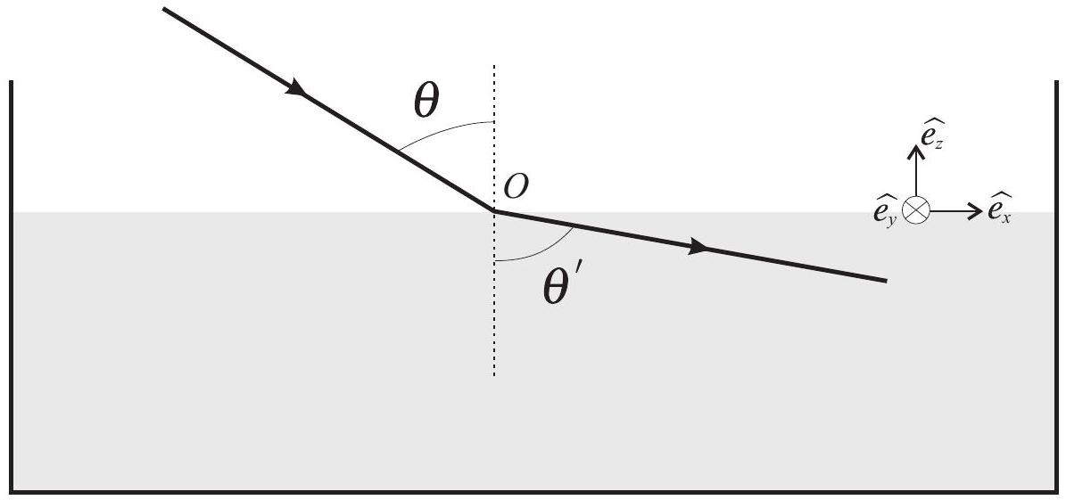
Figure 1 - Réfraction d'une onde acoustique à la surface de l'eau
- 4 - Déterminer la représentation complexe $π_{a}(\vec{r},t)$ de l'onde de pression associée à l'onde incidente. On exprimera $\underline{π_{a}}(\vec{r},t)$ en fonction de $\overset{‾}{x},z,t,f,θ$ et $c_{a}=1/\sqrt{ρ_{a}χ_{a}}$, on notera $Π_{a}$ son amplitude et on choisira la phase de cette onde nulle au point origine des coordonnées.
- 5 - Montrer que l'onde réfractée possède la même fréquence que l'onde incidente et déterminer la direction $θ^{′}$ de la propagation de cette onde. Que dire de l'onde réfractée si $θ={45}^{∘}$ ? A quelle condition nécessaire sur $θ$ l'appel du professeur peut-il être entendu?
Afin de préciser les conditions de transfert de la puissance acoustique de l'air dans l'eau, on étudie dans les questions 6 à 8 une onde acoustique se propageant en incidence normale ( $θ=0$ ) depuis l'air vers l'interface $z=0$ qui sépare l'eau de l'air.
- 6 - Déterminer les expressions des représentations complexes des ondes réfléchie (notée $π_{r}$ ) et transmise (notée $π_{e}$ ) en fonction de $Π_{a},f,t,z,c_{a}$ ou $c_{e}$ et des coefficients de réflexion $\overset{‾}{r}$ ou de transmission $\overset{‾}{t}$ de l'onde de pression incidente.
- 7 - Déterminer les expressions des représentations complexes des vitesses de déplacement de fluide associées à ces trois ondes; on les écrira en fonction de $Π_{a},\left(ρ_{a},c_{a}\right)$ ou $\left(ρ_{e},c_{e}\right),\overset{‾}{r}$ ou $\overset{‾}{t}$ et $f,t,z$. En déduire les expressions des coefficients $\overset{‾}{r}$ et $\overset{‾}{t}$ à l'interface air-eau, en admettant la continuité de la pression de part et d'autre de cette interface.
$◻8$ - Définir le coefficient de transmission $T_{1/2}$ de l'intensité acoustique d'un milieu 1 vers un milieu 2. Montrer que dans le cas de la transmission d'une onde sonore de l'air vers l'eau
$$T_{a/e}≃\frac{4ρ_{a}c_{a}}{ρ_{e}c_{e}}$$
Calculer la valeur numérique de $T_{a/e}$. Que peut-on en conclure?
I.B. - Le clapotis de l'eau dans la piscine
On mène à présent l'étude des oscillations de la surface de l'eau de la piscine. Cette dernière est un parallélépipède de longueur $L$, de largeur $ℓ$ et de profondeur $H$. L'air qui la surmonte sera considéré comme un fluide de pression uniformément égale à $p=p_{0}$ en $z=0$; l'accélération de la pesanteur est $g=9,81 m⋅{ s}^{−2}$.
Pour étudier les oscillations de sa surface, on assimile l'eau à un fluide incompressible, non visqueux dont la densité volumique de masse $ρ_{e}=1,00×{10}^{3} kg⋅{ m}^{−3}$ est constante. On néglige toutes les forces autres que de pesanteur et de pression.
Dans ces conditions, on recherche des solutions aux équations de l'hydrodynamique sous la forme d'ondes planes caractérisées par une vitesse de propagation (vitesse de phase) $\vec{u}=u\hat{n}$, où $u>0$ et $\hat{n}$ est un vecteur unitaire du plan horizontal ( $Oxy$ ). Les ondes planes associées aux champs de pression $p(\vec{r},t)$ et de vitesse $\vec{v}(\vec{r},t)$ ont pour pulsation $ω$ et pour vecteur d'onde $\vec{k}=\frac{ω}{u}\hat{n}$.
$◻9$ - Dans le cadre du modèle proposé, rappeler l'expression générale du champ d'accélération $\vec{a}(\vec{r},t)$ dans l'eau. Montrer que l'approximation $‖\vec{v}‖=v≪u$ permet d'en proposer une forme simplifiée que l'on utilisera dans la suite de cette partie.
$◻10$ - Justifier que l'écoulement non stationnaire de l'eau peut alors être décrit comme irrotationnel ou potentiel: $\vec{v}(\vec{r},t)=\vec{grad}[ϕ(\vec{r},t)]$. Montrer qu'à un choix près de l'origine des potentiels (que l'on justifiera avec soin), on peut établir en $z=0$ l'équation
$$\frac{∂^{2}ϕ}{∂t^{2}}+g\frac{∂ϕ}{∂z}=0$$
11 - On cherche le potentiel des vitesses sous la forme $ϕ(\vec{r},t)=ξ(z)exp⁡\left(iω\left[t−\frac{1}{u}\vec{r}⋅\overset{ˆ}{n}\right]\right)$. Expliciter, sous cette hypothèse, la condition aux limites en $z=0$, à la limite de la surface libre de l'eau; puis, justifier la condition décrivant l'écoulement au fond de la piscine : ${\left.\frac{dξ}{dz}\right|}_{z=−H}=0$.
$◻12$ - En considérant l'équation locale de conservation de la matière, établir l'équation différentielle du second ordre vérifiée par $ξ(z)$. En utilisant la condition sur le fond de la piscine déterminer l'expression de $ξ(z)$ en fonction de $ξ(0),ω,u,H$ et $z$. On utilisera la fonction cosinus hyperbolique.
$◻13$ - En utilisant la condition sur la surface libre, établir enfin l'expression reliant la vitesse de phase $u(ω)$ des ondes de surface et la pulsation $ω$ avec les paramètres $g$ et $H$.
14 - Le clapotis de l'eau dans la piscine se traduit par un bruit parfaitement audible car la fréquence $f$ des oscillations peut se trouver dans le même domaine que les ondes sonores audibles dans l'air. Proposer une valeur raisonnable pour $f$ et en déduire, dans une approximation de grande profondeur (que l'on vérifiera et que l'on conservera dans la suite) la valeur correspondante de $u$.
- 15 - En justifiant votre réponse, diriez-vous que ces ondes de surface sont dispersées ou non dispersées? Montrer que, dans l'approximation retenue, la vitesse de groupe $u^{′}$ de ces ondes est telle que $u^{′}=βu$ où l'on déterminera $β∈Q$.
FIN DE LA PARTIE I
II. - La toile de l'araignée
Ayant abandonné l'idée d'être entendu d'un nageur dans la piscine, le physicien commence une promenade dans le jardin qui l'amène à s'arrêter en admiration devant une toile d'araignée. Les fils en sont-ils aussi solides qu'on le dit? Cette partie se propose de répondre à la question.
II.A. - Modélisation d'un fil élastique
$◻16$ - On considère d'abord un ressort élastique, régi par la loi de Hooke, dont on note $k$ la raideur et $ℓ_{0}$ la longueur à vide; on note aussi $s=1/k$ la souplesse du ressort. Quelle est la force exercée par ce ressort sur son extrémité lorsqu'il acquiert la longueur $ℓ$ ? On précisera le sens de cette force sur un schéma.
$◻17$ - On associe en série (cf. figure 2-a) deux ressorts élastiques, alignés, de raideurs $k_{1}$ et $k_{2}$, de longueur à vide $ℓ_{01}$ et $ℓ_{02}$, formant un système élastique unique de longueur totale $ℓ=ℓ_{1}+ℓ_{2}$. Montrer que l'ensemble est équivalent à un ressort élastique unique de longueur à vide $ℓ_{0}=ℓ_{01}+ℓ_{02}$ dont on exprimera la constante de raideur $k$ en fonction de $k_{1}$ et $k_{2}$. Ce ressort est-il plus souple ou plus raide que chacun des deux ressorts dont il est formé ?
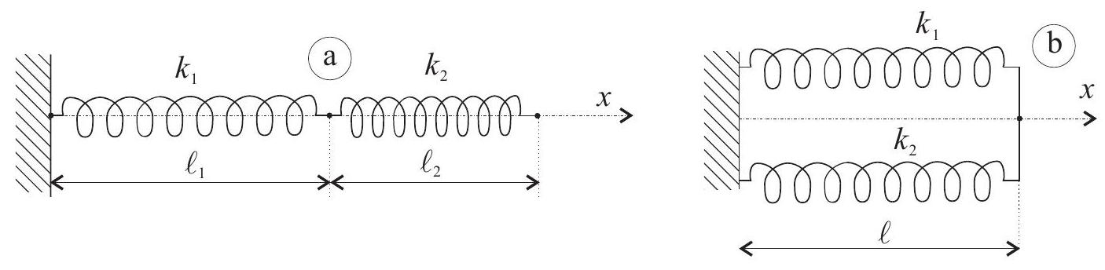
Figure 2 - Association de deux ressorts en série (a) et en parallèle (b)
$◻18$ - On associe maintenant en parallèle (cf. figure 2-b) les deux ressorts élastiques de la question précédente formant un système élastique unique de longueur $ℓ=ℓ_{1}=ℓ_{2}$. Déterminer la raideur $k$ et la longueur à vide $ℓ_{0}$ du ressort élastique unique équivalent à cette association; Commenter sa souplesse.
$◻19$ - En vous appuyant sur les résultats des questions 17 et 18, expliquez pourquoi la force exercée sur une de ses extrémités par un fil élastique de longueur $ℓ_{0}$, de section $s$, peut être décrite par une loi analogue à celle qui régit les ressorts élastiques (loi de Hooke) avec pour constante de raideur du fil $k=Es/ℓ_{0}$, la constante $E$, caractéristique du matériau dont il est constitué, est appelée module d'Young du fil. Montrer l'analogie de cette expression avec une relation, issue de votre programme, liée aussi aux lois d'association en série ou en parallèle.
Pour mesurer le module d'Young d'un fil d'araignée, le physicien procède à l'expérience suivante :
il prélève sur une toile un fil d'araignée cylindrique, de rayon $r_{0}$, de section constante $s=πr_{0}^{2}$, de longueur à vide $ℓ_{0}$, et il le fixe en deux points fixes situés sur une même horizontale, distants de $ℓ_{0}$. Il attache alors, en un point du fil, un hameçon muni d'un ou plusieurs plombs de pêche; le module du poids de l'ensemble est noté $P$ (cf. figure 3). Le fil élastique se tend et prend à l'équilibre une forme en $V$, les deux segments du fil, de longueurs $ℓ_{1}$ et $ℓ_{2}$, formant avec l'horizontale les angles $α_{1}$ et $α_{2}$ positifs et dans l'intervalle $[0,π/2[$. On peut aussi noter $h$ la flèche du fil, c'est-à-dire la hauteur du
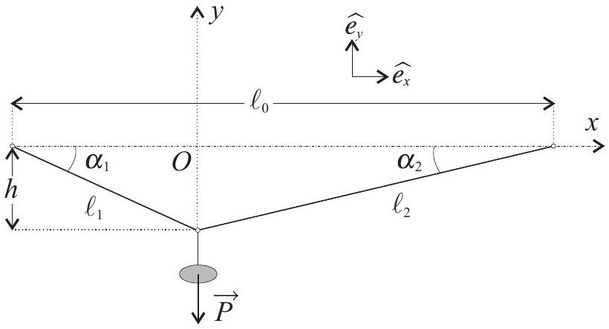
Figure 3 - Mesure du module d'Young d'un fil
point d'attache de l'hameçon sous l'horizontale, à l'équilibre.
$◻20$ - Établir, à l'équilibre du fil, les expressions des modules $F_{1}$ et $F_{2}$ des forces $\vec{F_{1}}$ et $\vec{F_{2}}$ exercées par les deux brins de fil, de longueurs respectives $ℓ_{1}$ et $ℓ_{2}$, sur le point d'attache de l'hameçon, en fonction de $P,α_{1}$ et $α_{2}$.
$◻21$ - Établir les expressions de $cos⁡α_{1}$ et $cos⁡α_{2}$ en fonction de $ℓ_{0},ℓ_{1}$ et $ℓ_{2}$.
$◻22$ - On suppose que la section $s$ du fil reste constante pendant l'étirement et que les forces $\vec{F_{1}}$ et $\vec{F_{2}}$ peuvent être modélisées par la loi de Hooke décrite à la question 19. Montrer que la grandeur $x=(Es)^{−1}$ est solution de l'équation $ℓ_{0}=ℓ_{1}{\left(1+xF_{1}\right)}^{−1}+ℓ_{2}{\left(1+xF_{2}\right)}^{−1}$. Exprimer $x$ en fonction des paramètres
$$a=F_{1}F_{2}, b=F_{1}\left(1−\frac{ℓ_{2}}{ℓ_{0}}\right)+F_{2}\left(1−\frac{ℓ_{1}}{ℓ_{0}}\right)\text{ et }c=1−\frac{ℓ_{1}+ℓ_{2}}{ℓ_{0}}$$
Pour chaque mesure, on note, en fonction du nombre $n$ de plombs de pêche attachés à l'hameçon, les valeurs de $P,ℓ_{1}$ et $ℓ_{2}$ (mesurés), de $α_{1}$ et $α_{2}$ (calculés comme à la question 21), de $F_{1}$ et $F_{2}$ (calculés comme à la question 20) avant d'en déduire la valeur de $Es$ (en résolvant l'équation du second degré proposée à la question 22). Le tableau proposé ci-après correspond à $ℓ_{0}=3,52 cm$.
$$n$$ | $$P(mN)$$ | $$ℓ_{1}( cm)$$ | $$ℓ_{2}( cm)$$ | $$α_{1}\left( ^{∘}\right)$$ | $$α_{2}\left( ^{∘}\right)$$ | $$F_{1}(mN)$$ | $$F_{2}(mN)$$ | $$Es(mN)$$
1 | 0,711 | 1,84 | 1,79 | 13,9 | 14,3 | 1,45 | 1,46 | 46,6
3 | 2,07 | 1,68 | 2,01 | 19,2 | 15,9 | 3,46 | 3,40 | 71,1
4 | 2,74 | 1,45 | 2,30
5 | 3,42 | 1,56 | 2,24 | 26,8 | 18,3 | 4,59 | 4,31 | 55,7
6 | 4,10 | 1,62 | 2,24 | 28,8 | 20,4 | 5,08 | 4,75 | 50,6
7 | 4,77 | 2,32 | 1,56 | 20,1 | 30,7 | 5,29 | 5,78 | 53,7

23 - Compléter la ligne manquante du tableau.
$◻24$ - Le rayon du fil utilisé est mesuré au microscope : $r_{0}=5,00±0,25μ m$. En déduire une estimation du module d'Young du fil, et la précision de cette estimation. Quelle est la dimension ou l'unité de $E$ ?
II.B. - Oscillations de la toile complète
On étudie maintenant la toile complète, qui sera, dans la situation de repos, modélisée comme une structure circulaire horizontale comportant des fils radiaux disposés aux angles $θ_{k}=2kπ/N$, avec $k=0,1,2,…,N−1$; le nombre de rayons de la toile est donc $N$. Ces fils sont tramés avec des fils circulaires disposés régulièrement aux rayons $r_{p}=pa$ où $p=0,1,2,…$, le tout est représenté sur la figure 4. Le bord circulaire ( $C$ ) de la toile est horizontal, rigidement fixé à la végétation, de rayon $R=20 cm$.
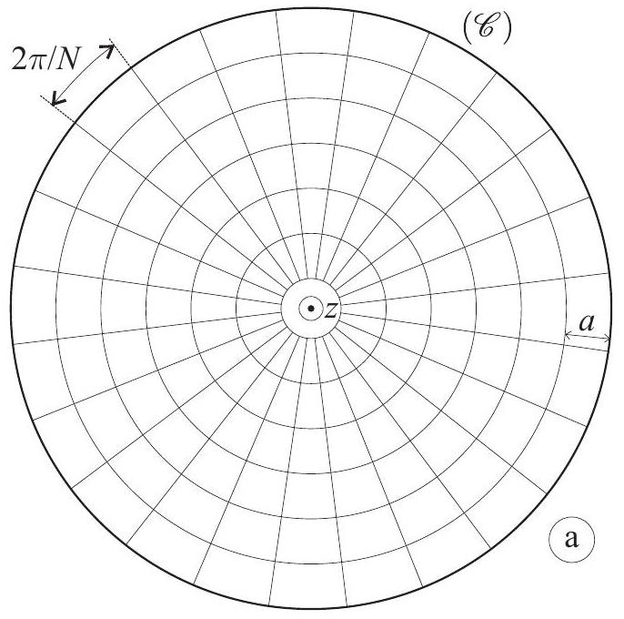
Figure 4 - Modèle de toile d'araignée au repos (a) ou déformée (b)
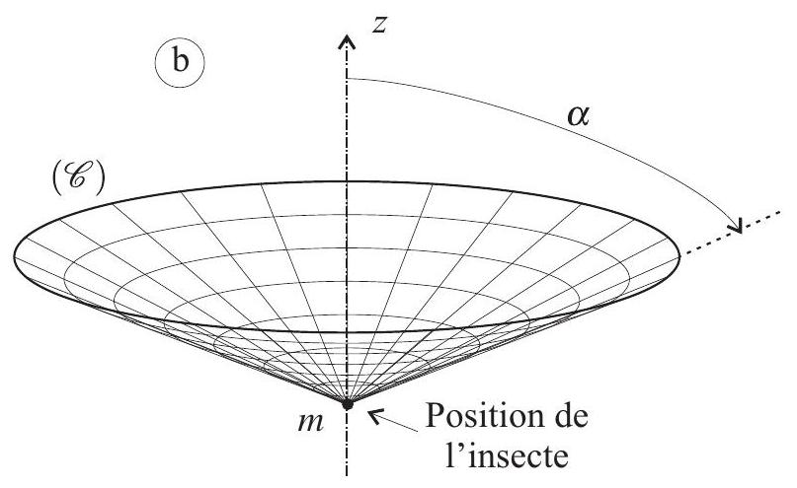
Figure 4 - Modèle de toile d'araignée au repos (a) ou déformée (b)
On ne s'intéresse qu'aux oscillations de la toile respectant la symétrie de révolution; les fils de la toile sont tous au repos lorsque la toile est plane. Un insecte, pris au piège au centre de la toile, provoque la déformation de la toile; on suppose qu'elle forme alors un cône d'axe vertical ( $Oz$ ) et d'angle au sommet $α$. On notera $m$ la masse de l'insecte fixé au centre de la toile (donc au sommet du cône et on négligera la masse des fils de la toile.
$◻25$ - Au cours du mouvement, comment évolue la longueur des fils circulaires (de longueur au repos $ℓ_{0,c}=2πr_{p}$ )? Même question pour les $N$ fils radiaux (de longueur au repos égale au rayon de la toile : $ℓ_{0,r}=R$ ).
Chacun des fils de la toile, de longueur au repos $ℓ_{0}$, exerce sur chacune de ses extrémités, lorsqu'il est étiré à la longueur $ℓ$, une force de rappel de norme $F=k\left(ℓ−ℓ_{0}\right)$ où $k=Es/ℓ_{0}$ ne dépend que de la section constante $s$ du fil et de son module d'Young $E$.
$◻26$ - Montrer que la position $z$ de l'insecte sur la toile vérifie l'équation différentielle
$$\frac{d^{2}z}{ dt^{2}}+g=\frac{NEs}{m}f(α)$$
où on précisera la fonction $f(α)$.
$◻27$ - Montrer que l'étude des petits mouvements de l'insecte autour de sa position d'équilibre, repérée par $α=α_{0}$, conduit à l'équation différentielle
$$\frac{d^{2}α}{ dt^{2}}=\frac{g}{R}h\left(α_{0}\right)\left(α−α_{0}\right)\text{ avec }h(α)=\sin^{2}⁡(α)\frac{dln⁡|f(α)|}{dα}$$
Pour $α_{0}=\frac{π}{4}$, on obtient $h\left(α_{0}\right)=−2,21$; que peut-on en conclure? La période des petites oscillations dépend-elle de la masse de l'insecte?
FIN DE LA PARTIE II
III. - Le vol des papillons
Attristé peut-être par le sort de l'insecte piégé au centre de la toile, notre physicien s'intéresse enfin au vol des papillons. Ceux-ci, de taille et de forme variée, présentent, à l'œil exercé du physicien (et entomologiste amateur) une propriété remarquable : plus ils sont petits, plus le battement de leurs ailes est rapide. Nous nous proposons de rendre compte de cette propriété dans le cadre d'une simple analyse de facteurs significatifs. Ainsi, l'étude d'une famille d'animaux de même forme (homothétiques) mais de dimensions variables conduit à affirmer que la surface $S$ des ailes est simplement proportionnelle au carré de leur dimension caractéristique $ℓ$, ce qu'on écrira $S∝ℓ^{2}$; cette notation signifie que $S=kℓ^{2}$, où $k$ est une certaine constante (fonction par exemple de la forme des ailes) qu'on ne cherche pas à déterminer.
L'étude des facteurs significatifs peut être menée par une étude de diagrammes logarithmiques, à partir par exemple du tableau de données expérimentales ci-après qui donne, pour différentes espèces, des mesures de l'envergure $R$ des ailes (plus grande distance de l'aile au point milieu de l'abdomen), de la longueur $L$ du corps (de la tête à la queue) et de la fréquence $f_{b}$ du battement des ailes en vol (mesurée par des caméras rapides).
Espèce | $$R[ mm]$$ | $$L[ mm]$$ | $$f_{b}[ Hz]$$ | Photo
Troides radamantus | 65 | 46 | 9 | 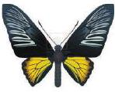
Papilio rumanzovia | 61 | 35 | 10 | 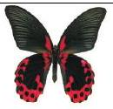
Pachliopta hector | 44 | 27 | 13 | 
Graphium sarpedon | 39 | 25 | 16 | 
Precis iphita | 33 | 21 | 19 | 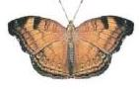
Calospila idmon | 15 | 11 | 32 | 

- 28 - Par une étude précise (le tracé d'un diagramme logarithmique par exemple), montrer l'existence d'un exposant a décrivant, pour l'ensemble des espèces citées dans ce tableau, une relation entre dimensions, sous la forme $R∝L^{a}$. Commenter la valeur de $a$ ainsi déterminée.
- 29 - Le papillon en vol équilibre les forces de volume $F_{v}$ (pesanteur, poussée d'Archimède) et les forces de surface (forces de contact des pattes avec les supports) par une force de poussée hydrodynamique. Les forces de surface $F_{s}$ suivent bien une loi d'échelle avec pour facteur significatif $L$, dont on admettra qu'on peut l'écrire $F_{s}∝L^{2}$. Justifier l'existence d'une relation du type $F_{v}∝L^{c}$ et préciser la valeur de $c$.
$◻30$ - La force de poussée hydrodynamique $Π$ due aux battements des ailes ne dépend que de la masse volumique $ρ_{a}$ de l'air, de la surface $S$ des ailes et de la fréquence $f_{b}$ du battement des ailes. En admettant une expression du type $Π∝ρ_{a}^{p}S^{q}f_{b}^{r}$, déterminer les entiers $p,q$ et $r$ par analyse dimensionnelle.
$◻31$ - Le vol (stationnaire) du papillon est régi par une loi mécanique du type $Π=F_{v}+F_{s}$, où l'un des deux termes (de surface $F_{s}$ ou de volume $F_{v}$ ) est prépondérant. En supposant que $f_{b}∝L^{k}$, déterminer les valeurs de $k$ correspondant au fait que $F_{v}$ ou $F_{s}$ soit prépondérant.
$◻32$ - A partir des données expérimentales déterminer celui des deux termes $F_{v}$ ou $F_{s}$ qui est effectivement prépondérant.
FIN DE LA PARTIE III
FIN DE L'ÉPREUVE

